**ACTIVIDAD N° 5:**

**Clase User**

1. Agregar en la carpeta “model” el código de la clase User

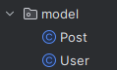

1. Propiedades

1. Constructores

1. Getters y Setrers de cada propiedad

1. Agregar las imágenes (de la carpeta 3-Imagen) a la carpeta drawable del proyecto

